Вариант №1
1. Для каждого физического понятия из первого столбца подберите соответствующий пример из второго столбца. Запишите в таблицу выбранные цифры под соответствующими буквами.

ФИЗИЧЕСКИЕ ПОНЯТИЯ |  |  | ПРИМЕРЫ
А) физическая величина  Б) единица физической величины  B) прибор для измерения физической величины |  |  | 1) амперметр  2) ватт  3) сила тока  4) электрон  5) электризация
 | А | Б |  | В

2. Металлическая пластина, имевшая положительный заряд, по модулю равный 10е, при освещении потеряла четыре электрона. Каким стал заряд пластины?
1) +14е 2) +6е 3) −14е 4) −6е
3. Маленькая капля масла падает под действием силы тяжести. Приблизившись к находящейся под ней положительно заряженной пластине, капля постепенно останавливается и в какой-то момент зависает над пластиной. Каков знак заряда капли?
1) отрицательный
2) положительный
3) капля может иметь заряд любого знака
4) капля не имеет заряда
4. Чему равно общее сопротивление участка цепи, изображённого на рисунке, если R₁ = 6 Ом, R₂ = 2 Ом, R₃ = 2 Ом?
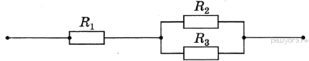

1) 10 Ом 2) 8 Ом 3) 7 Ом 4) 5 Ом
5. В течение 600 с через потребитель электрического тока проходит заряд 12 Кл. Чему равна сила тока в потребителе?
1) 0,02 А 2) 0,2 А 3) 5 А 4) 50 А
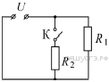
6. На рисунке приведена схема электрической цепи. В начале эксперимента ключ К разомкнут. Учитывая, что R₁ = R₂ = R, цепь подключена к источнику постоянного напряжения, а сила тока, протекающего через резистор R₁, равна I, определите, какая сила тока будет протекать через резистор R₂ после замыкания ключа K.

1) I/2 2) I 3) 2I 4) 3I/2

7. В катушку, соединённую с гальванометром, вносят магнит. Направление индукционного тока зависит
А. от скорости перемещения магнита
Б. от того, каким полюсом вносят магнит в катушку
Правильным ответом является:

1) только А 2) только Б 3) и А, и Б 4) ни А, ни Б

8. К северному полюсу полосового магнита подносят маленькую магнитную стрелку. Укажите рисунок, на котором правильно показано установившееся положение магнитной стрелки.
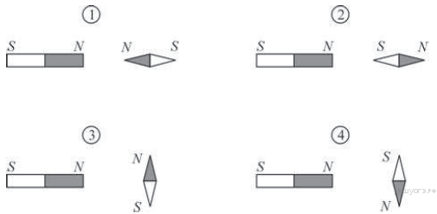
1) 1 2) 2 3) 3 4) 4
9. На железный проводник длиной 10 м и сечением 2 мм² подано напряжение 12 мВ. Чему равна сила тока, протекающего по проводнику? (Удельное сопротивление железа — 0,1 Ом · мм²/м.)
1) 24 мА 2) 6 мА 3) 24 А 4) 6 А
10. Определите сопротивление лампы накаливания, если известно, что напряжение на участке АВ равно 100 В, а сила тока в цепи — 0,4 А.
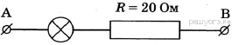
1) 36,8 Ом 2) 92 Ом 3) 230 Ом 4) 270 Ом
11. Какую энергию потребляет электрическая плитка при силе тока 6 А за 20 мин, если сопротивление её спирали 25 Ом?
1) 1 080 000 Дж 2) 180 000 Дж 3) 18 000 Дж 4) 3 000 Дж
12. Луч света падает на плоское зеркало. Угол между падающим лучом и отражённым увеличили на 20°. Угол между зеркалом и отражённым лучом
1) увеличился на 10°
2) увеличился на 20°
3) уменьшился на 10°
4) уменьшился на 20°

Для заданий 13-15 необходимо записать полное решение, включающее запись краткого условия задачи (Дано), запись формул, применение которых необходимо и достаточно для решения задачи, а также математические преобразования и расчеты, приводящие к числовому ответу.

13. Сколько времени потребуется электрическому нагревателю, чтобы довести до кипения 2,2 кг воды, начальная температура которой 10 °С? Сила тока в нагревателе 7 А, напряжение в сети 220 В, КПД нагревателя равен 45%.
14. При прохождении электрического тока 5,5 А через спираль нагревателя, изготовленную из никелиновой проволоки площадью поперечного сечения 0,84 мм², за 10 мин выделилось количество теплоты 726000 Дж. Чему равна длина проволоки, из которой изготовлена спираль?
15. Подъемный кран поднимает равномерно груз массой 760 кг на некоторую высоту за 40 с. На какую высоту поднят груз, если напряжение на обмотке двигателя крана равно 380 В, сила тока 20 А, а КПД крана 50%?

